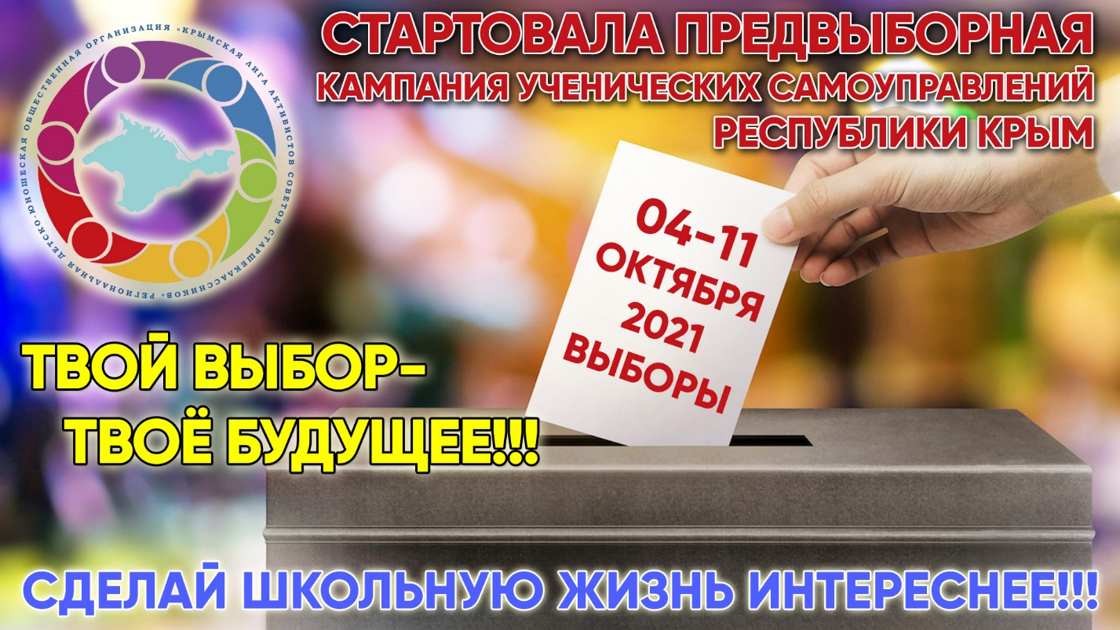

Внимание! Учащиеся 2-11 классов!

06.10.2021 года в актовом зале
МБОУ «СШ № 16 им.С. Иванова»

Состоятся выборы президента совета старшеклассников ученического самоуправления.

Приглашаются учащиеся школы!

